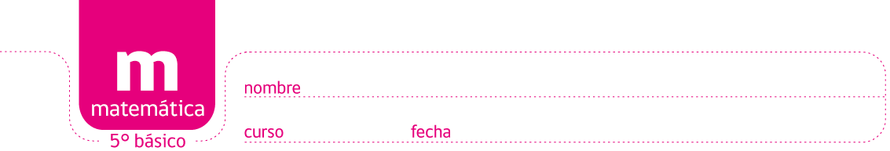

PAUTA ACTIVIDAD: SUCESIONES NUMÉRICAS EN TABLAS

- Complete las siguientes tablas y determine cuál es la relación entre la columna A y la columna B.

A | B  La relación entre los números de la columna A y la columna B es:  A los números de la columna A se les suma uno y se obtiene los números de la columna B.
1 | 2
2 | 3
3 | 4
4 | 5
5 | 6
6 | 7

A | B  La relación entre los números de la columna A y la columna B es:  A los números de la columna A se les suma dos y se obtiene los números de la columna B.
1 | 3
2 | 4
3 | 5
4 | 6
5 | 7
6 | 8

A | B  La relación entre los números de la columna A y la columna B es:  A los números de la columna A se les suma cuatro y se obtiene los números de la columna B.
1 | 5
2 | 6
3 | 7
4 | 8
5 | 9
6 | 10

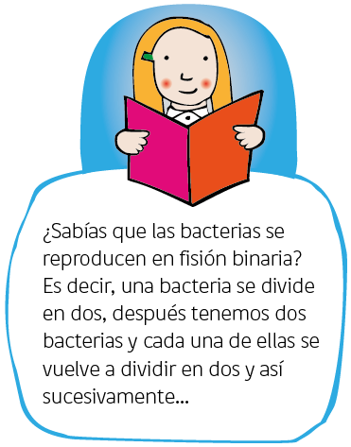
- Un biólogo se encuentra observando la reproducción de bacterias por minuto y anota sus resultados en la siguiente tabla. Complete las bacterias que habrán al cabo de 3 minutos y 6 minutos.
Minutos | Bacterias
1 | 2
2 | 4
3 | 8
4 | 16
5 | 32
6 | 64

¿Cómo se reproducen las bacterias al cabo de un minuto?
R: Las bacterias se reproducen cada minuto multiplicándose por dos.

- Considerando la regla de formación (general) de la sucesión, escriba los términos que faltan en la tabla.

- Regla de formación de la sucesión: 2n + 1

Lugar | Resultado
1 | 21 + 1 = 2 + 1 = 3
2 | 22 + 1 = 4 + 1 = 5
3 | 7
4 | 9
5 | 11
6 | 13

- Regla de formación de la sucesión: 3n - 1

Lugar | Resultado
1 | 2
2 | 5
3 | 8
4 | 11
5 | 14
6 | 17

- Regla de formación de la sucesión: 5n + 2

Lugar | Resultado
1 | 7
2 | 12
3 | 17
4 | 22
5 | 27
6 | 32

- Observe las siguientes tablas, complete los términos que faltan y describa cuál es la regla de formación para cada sucesión.

Lugar | Resultado
1 | 3  ¿Cuál es la regla de formación?  Multiplicar por 3, es decir, 3n.
2 | 6
3 | 9
4 | 12
5 | 15
6 | 18

Lugar | Resultado
1 | 4  ¿Cuál es la regla de formación?  Sumar 3, es decir, n + 3.
2 | 5
3 | 6
4 | 7
5 | 8
6 | 9

Elaborado por Ministerio de Educación

Elaborado por Paola Ramírez G.

